Тепловой остров RESTOART RA-IH2001
Код товара: 00000
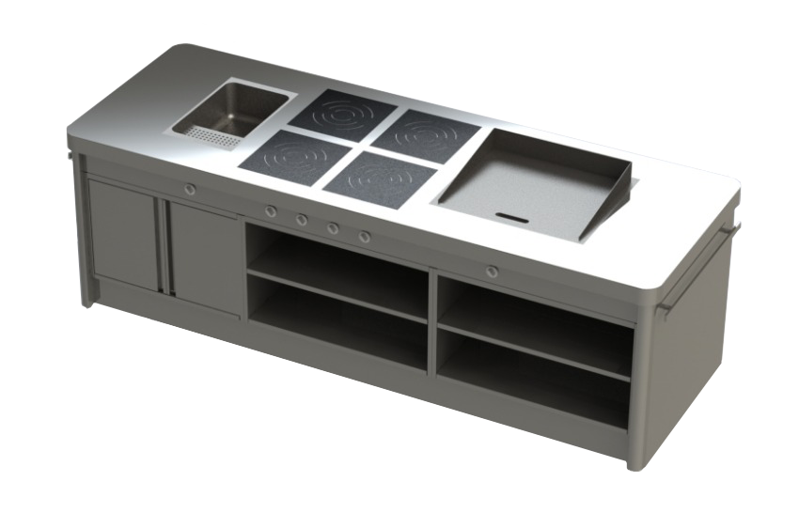

Габариты острова: 2200х1200х900
Комплектация острова:
Столешница со скругленными углами – 1шт.
Ерш с поручнем, закругленный с двух сторон – 2шт.
Кабинет сквозной с 1 полкой – 3 шт.
Распашные двери – 2 пары
Фартук, цоколь.
Страна-производитель | Россия

Встраиваемое технологическое оборудование:

- Индукционные конфорка – 4 шт.
- Фритюрница – 1 шт.
- Гриль – 1 шт.

Компания РестоАрт предлагает комплексные решения по индивидуальным проектам – модульные тепловые линии и тепловые острова, холодные острова премиум-класса. Он изготавливается индивидуально в соответствии с требованиями того или иного заказчика. Состав линейки меняется в зависимости от потребностей заказчика, который выбирает подходящие ему единицы теплового либо холодильного оборудования. Все выбранные тепловые единицы на заводе компании-производителя встраиваются без швов в одну сплошную стальную столешницу (толщина листа 3 мм) образуя единое рабочее пространство. В блок можно интегрировать пароконвектоматы и прочее технологическое оборудование.

